**天地玄黄精准买卖点电脑导入方法**

**①把天地玄黄买卖点指标放在桌面。**

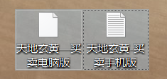

**②打开通达信，使用快捷键Ctrl+F、打开公式管理器**

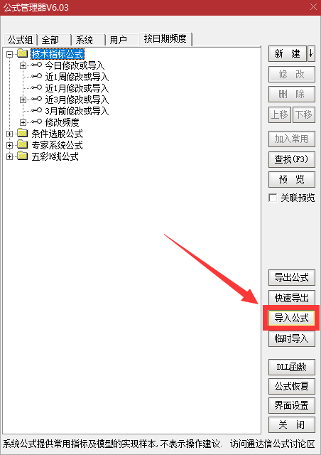

**③在桌面找到天地玄黄买卖点指标、选中打开！**

**④全部选中之后，点击确定！**

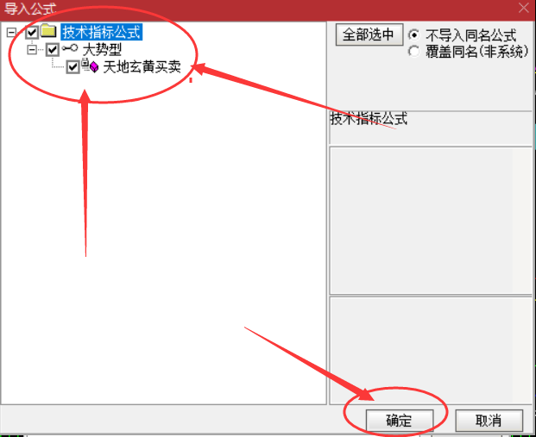

**天地玄黄精准买卖点手机导入方法**

DRAWGBK(C>O,RGB(60,0,0),RGB(0,0,0),1,2,1);

DRAWTEXT_FIX(1,0.88,5,0,''),COLORRED;

HZZ:=1220601;HZ:=IF(DATE<HZZ,1,DRAWNULL);

Z1:=STRCAT(HYBLOCK,' ')*HZ;

Z2:=STRCAT(Z1,DYBLOCK)*HZ;

Z3:=STRCAT(Z2,' ');

DRAWTEXT_FIX(ISLASTBAR,0,0,0,STRCAT(Z3,GNBLOCK)),COLORRED;

金牛:(XMA(XMA(H,25),25)-XMA(XMA(L,25),25))*1+XMA(XMA(H,25),25)*HZ,DOTLINE,COLORYELLOW;

金钻趋势:XMA(XMA(L,25),25)-(XMA(XMA(H,25),25)-XMA(XMA(L,25),25))*1,LINETHICK2,COLORRED;

金牛2:EMA(金钻趋势,25)COLORCYAN,LINETHICK2;

DRAWBAND(金钻趋势,RGB(55,0,0),金牛2,RGB(0,91,0));

DRAWKLINE(H,O,L,C);

STICKLINE(金钻趋势>LOW AND 金钻趋势<HIGH,金钻趋势,MIN(MIN(OPEN,CLOSE),金钻趋势),2,0),COLORYELLOW;

STICKLINE(金钻趋势>MIN(C,O) AND 金钻趋势<MAX(C,O),金钻趋势,MIN(OPEN,CLOSE),2,0),COLORYELLOW;

STICKLINE(金钻趋势>HIGH,OPEN,CLOSE,2,0),COLORYELLOW;

STICKLINE(金钻趋势>HIGH,HIGH,LOW,0,0),COLORYELLOW;

VAR23:=100*XMA(XMA((C-REF(C,1)),6),6)/XMA(XMA(ABS((C-REF(C,1))),6),6);

回调买:=LLV(VAR23,2)=LLV(VAR23,7) AND COUNT(VAR23<0,2) AND CROSS(VAR23,MA(VAR23,2));

XG:=金钻趋势>HIGH AND 回调买 AND L<=金钻趋势;

DRAWTEXT(XG,L,'▲买入'),COLORRED;

JJ:=(HIGH+LOW+CLOSE)/3;

QJ0:=VOL/IF(HIGH=LOW,4,HIGH-LOW);

QJ1:=IF(CAPITAL=0,QJ0*(JJ-MIN(CLOSE,OPEN)),QJ0*IF(HIGH=LOW,1,(MIN(OPEN,CLOSE)-LOW)));

QJ2:=IF(CAPITAL=0,QJ0*(MIN(OPEN,CLOSE)-LOW),QJ0*IF(HIGH=LOW,1,(JJ-MIN(CLOSE,OPEN))));

QJ3:=IF(CAPITAL=0,QJ0*(HIGH-MAX(OPEN,CLOSE)),QJ0*IF(HIGH=LOW,1,(HIGH-MAX(OPEN,CLOSE))));

QJ4:=IF(CAPITAL=0,QJ0*(MAX(CLOSE,OPEN)-JJ),QJ0*IF(HIGH=LOW,1,(MAX(CLOSE,OPEN)-JJ)));

DDX:=((QJ1+QJ2)-(QJ3+QJ4))/IF(CAPITAL=0,10000,10000),COLOR00AAAA,LINETHICK;

V2:=SMA(IF(C>=REF(C,1),DDX,-DDX/100),2,1);

V5:=SMA(V2*120/FROMOPEN*5,2,1);

V10:=SMA(V5,5,1);

V20:=SMA(V10,5,1);

DY:=CURRBARSCOUNT=1 AND C<REF(C,1);

DY2:=REF(V2,1)-DY;

XG2:=C>O AND DY2<0.02 AND MA(C,5)>MA(C,60) AND C/REF(C,1)>=1.02 AND H<金牛;

{DRAWTEXT(XG2,L,'▲抓牛'),COLORYELLOW;}

DRAWTEXT(XG2 AND L<金钻趋势,L,'金钻起涨'),COLORMAGENTA;

**①先复制天地玄黄手机版指标源码，打开手机版通达信。**



**②点击左上角准备导入指标**

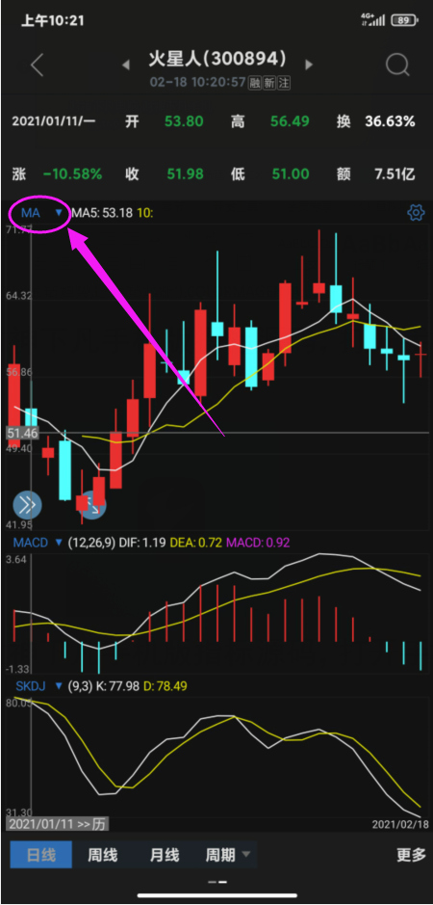

**③点击指标编辑，选择新建指标**

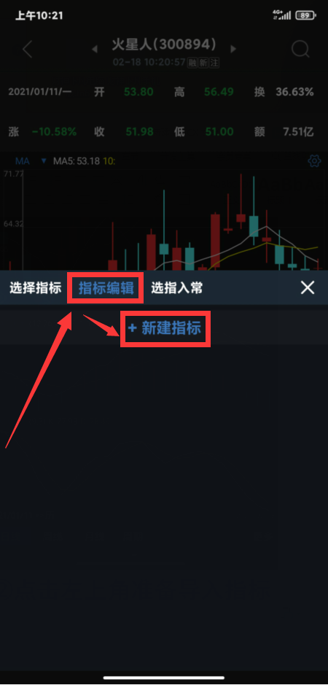

**④写入公式名字：天地玄黄，点击右上角公式**

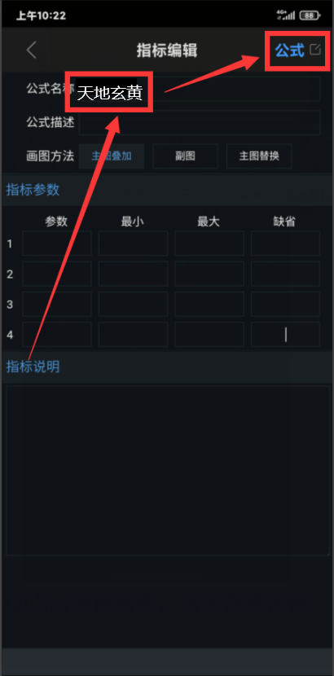

**⑤点击粘贴、选择保存、找到天地玄黄**

**指标！**

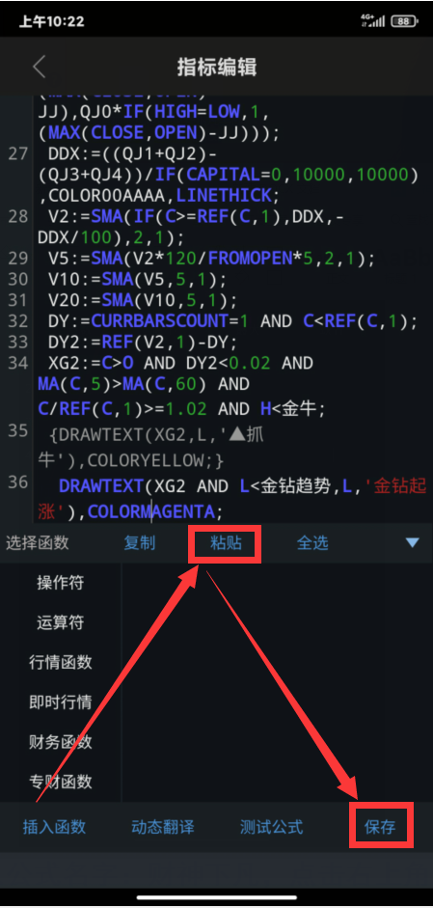

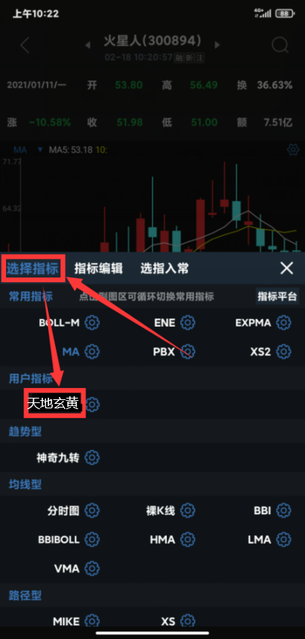

**天地玄黄卖点使用方法**

卖点

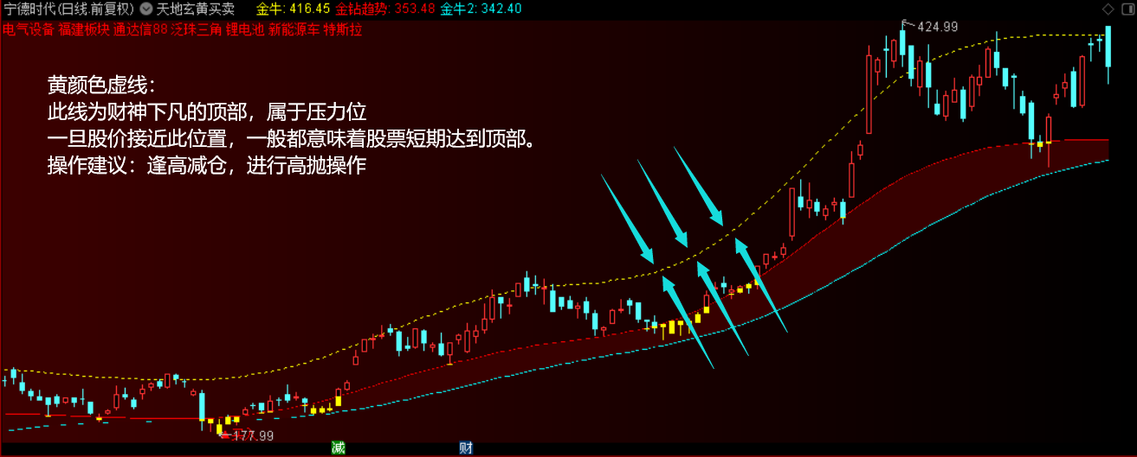

黄颜色虚线：  
此线为天地玄黄的顶部，属于压力位，一旦股价接近此位置，一般都意味着股票短期达到顶部。  
操作建议：逢高减仓，进行高抛操作

**举例子：宁德时代**

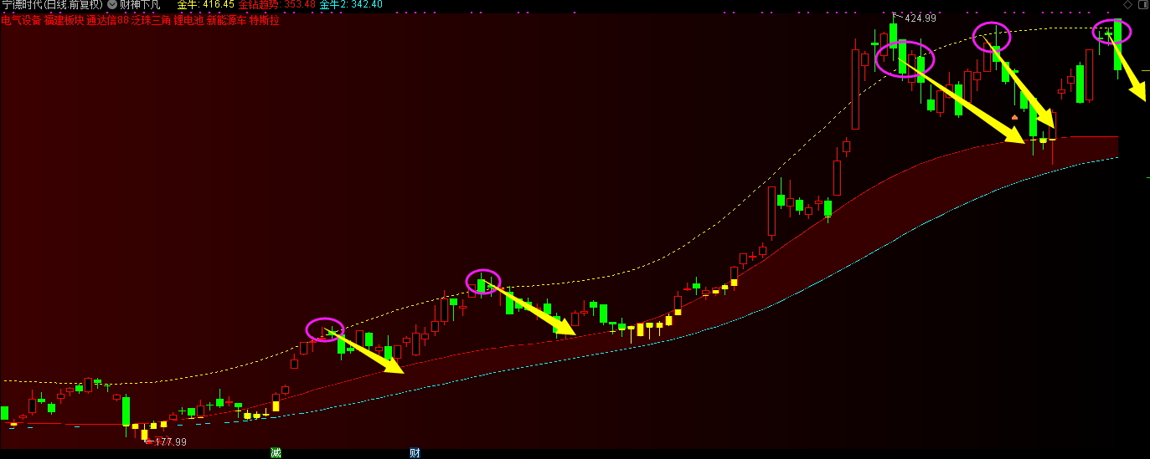

吉宏股份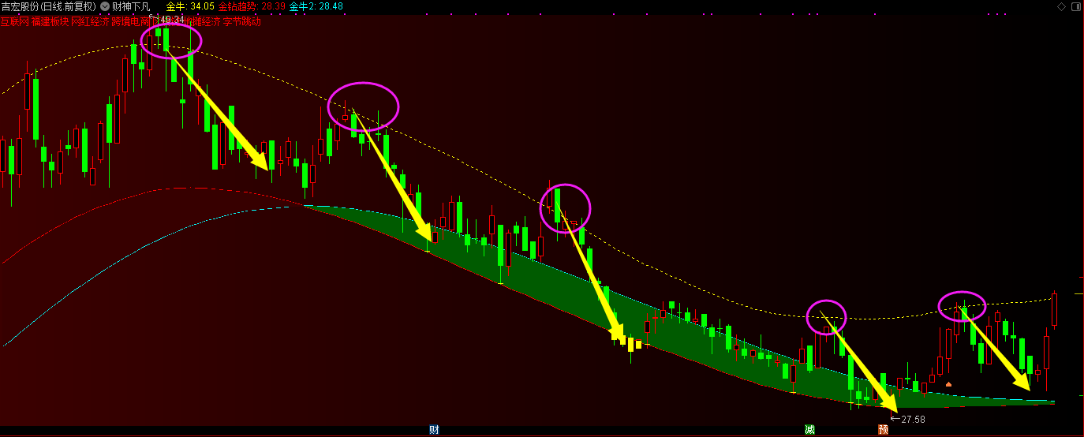

**卖点二**

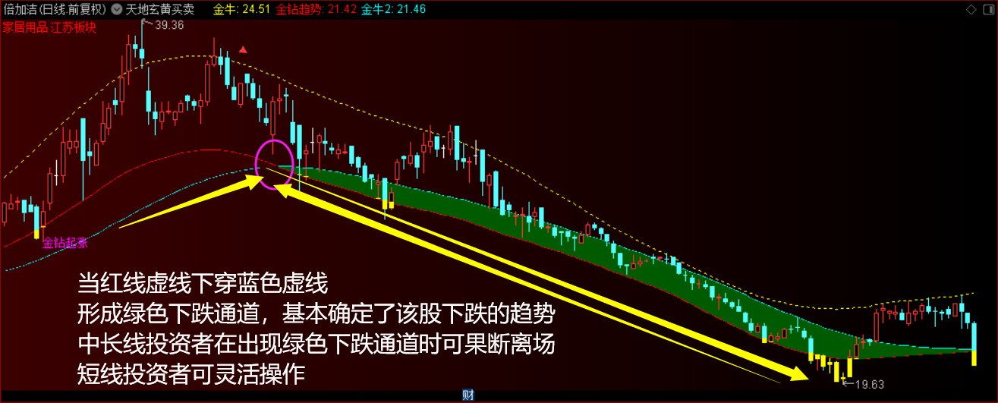

当红色虚线下穿蓝色虚线，形成绿色下跌通道，基本确定了该股下跌的趋势，中长线投资在出现绿色下跌通道时可果断离场，等绿色下跌通道结束之后再找机会进场。短线投资者可灵活操作

举例

洁特生物688026

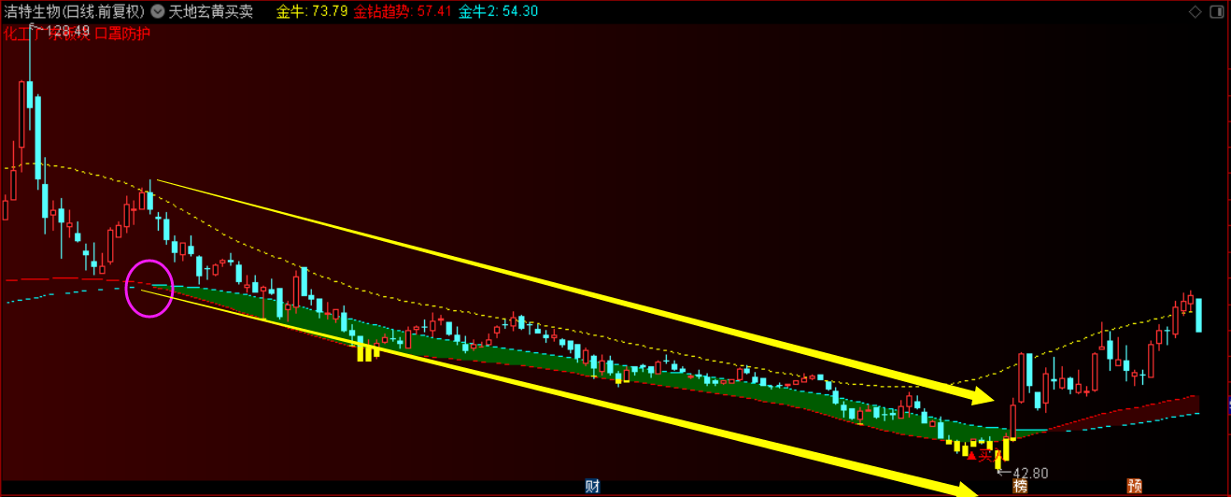

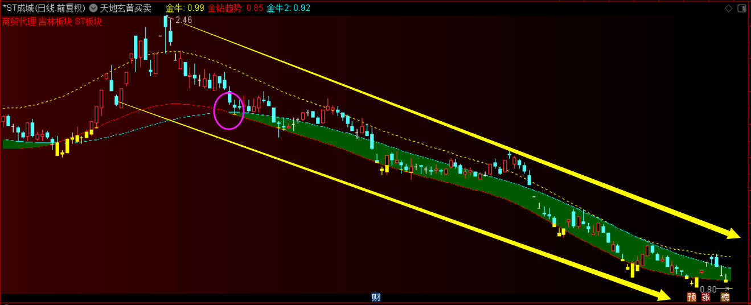

蓝帆医疗002382

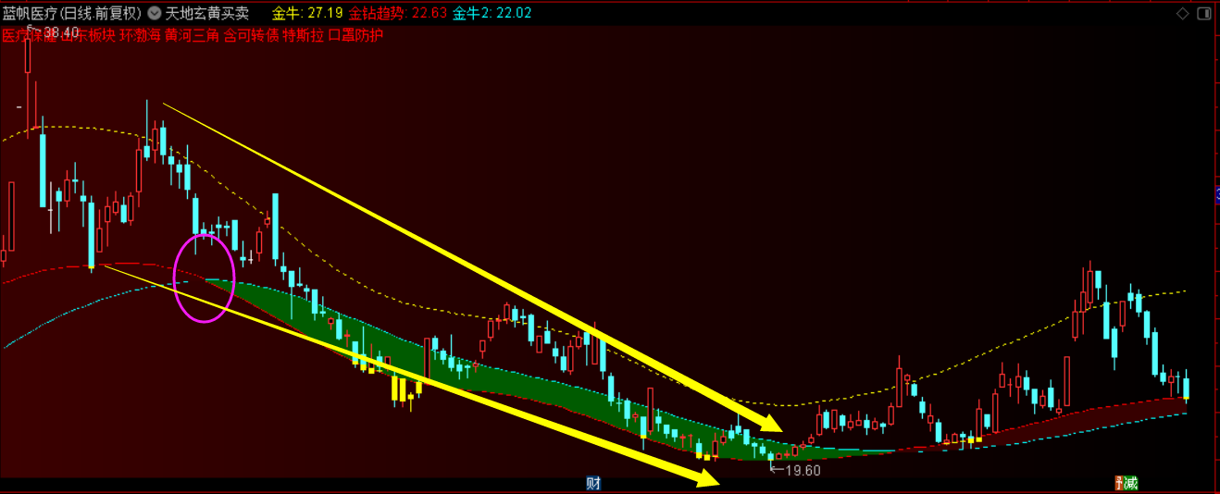

**天地玄黄买点使用方法**

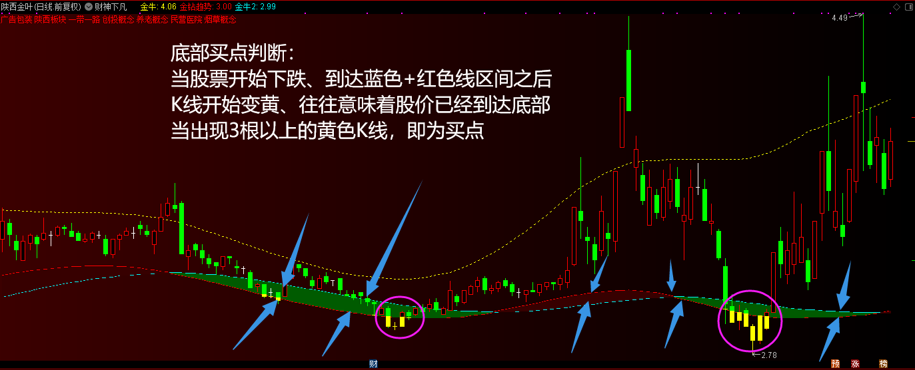

底部买点判断：  
当股票开始下跌，达到蓝色+红色线区间之后，K线开始变黄，往往意味着股价已经达到底部，当出现3根以上的黄色K线，即为买点。

**举例子：**

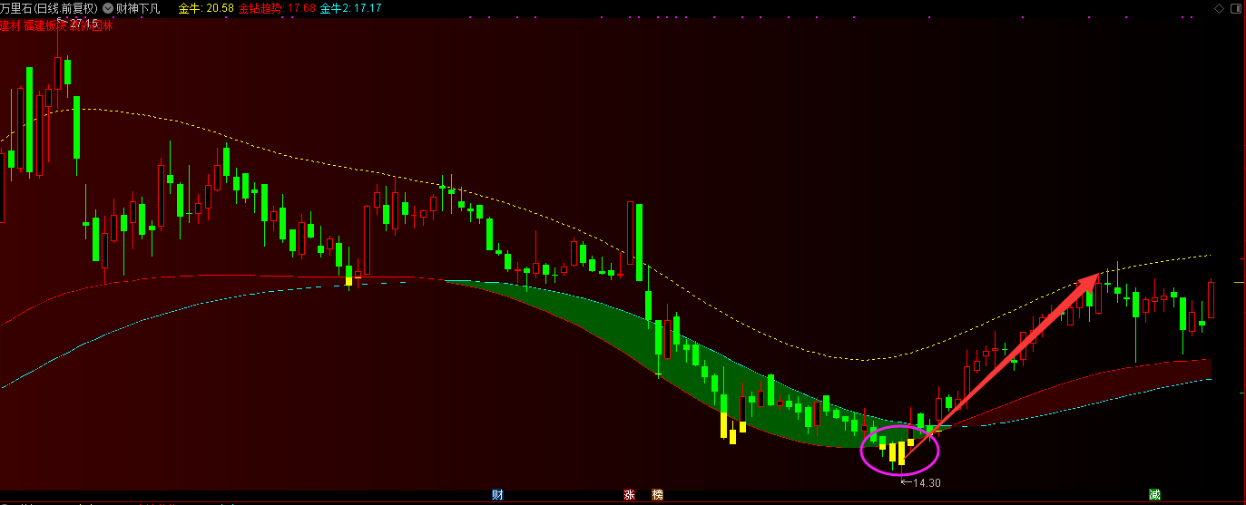

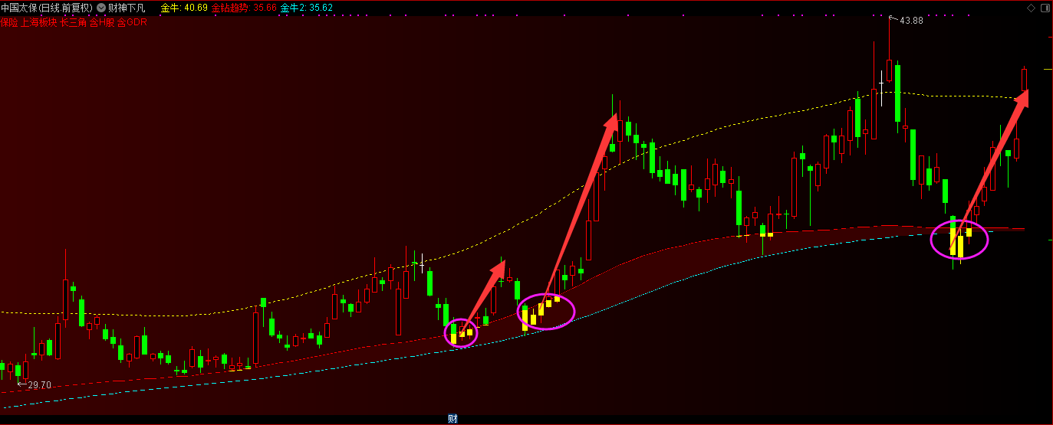

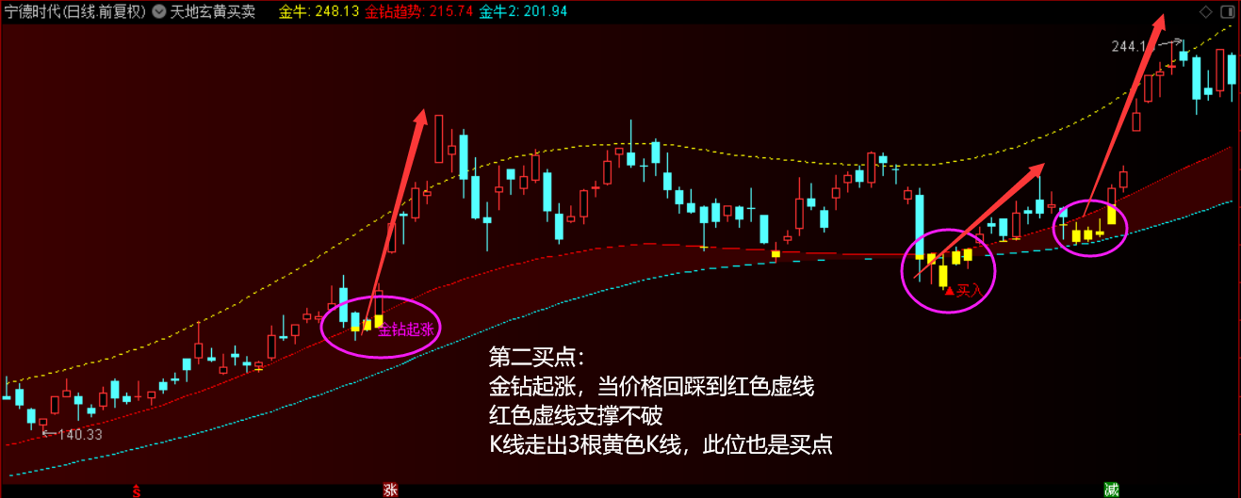第二买点：  
金钻起涨，当价格回踩到红色虚线，红色虚线支撑不破，K线走出3根黄色K线，此位支撑较强也是买点

举例

300751迈为股份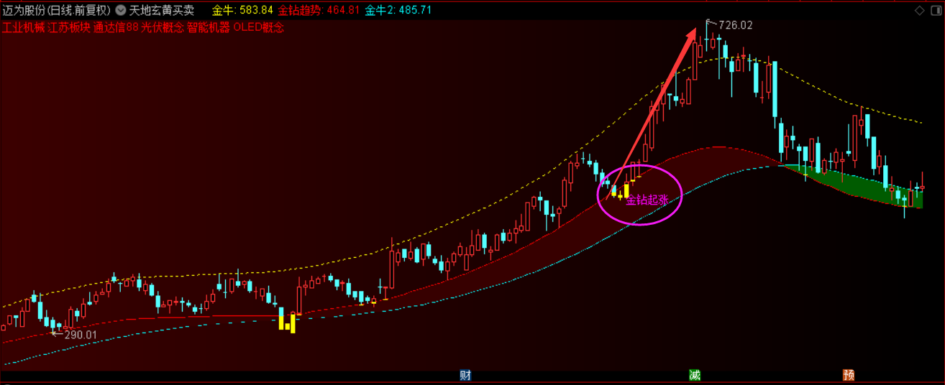

300763锦浪科技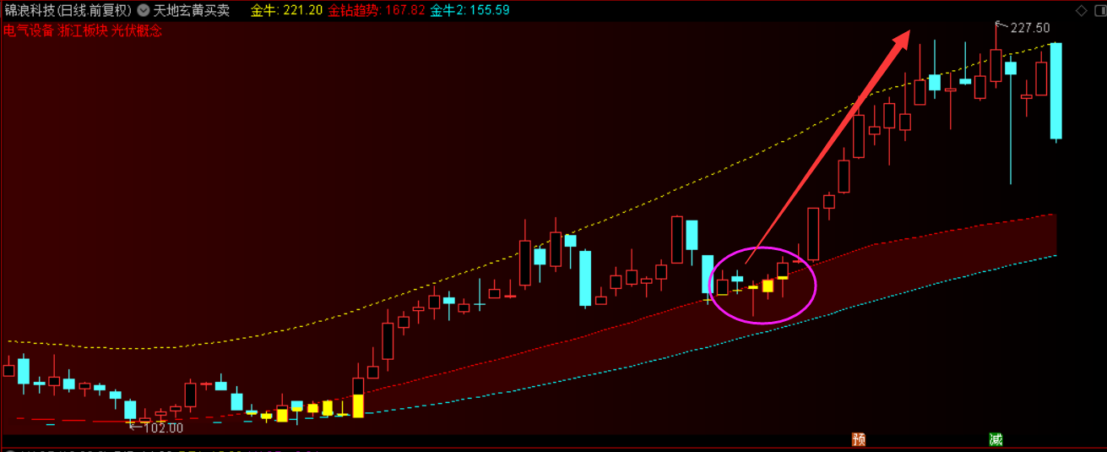

鹏辉能源300438

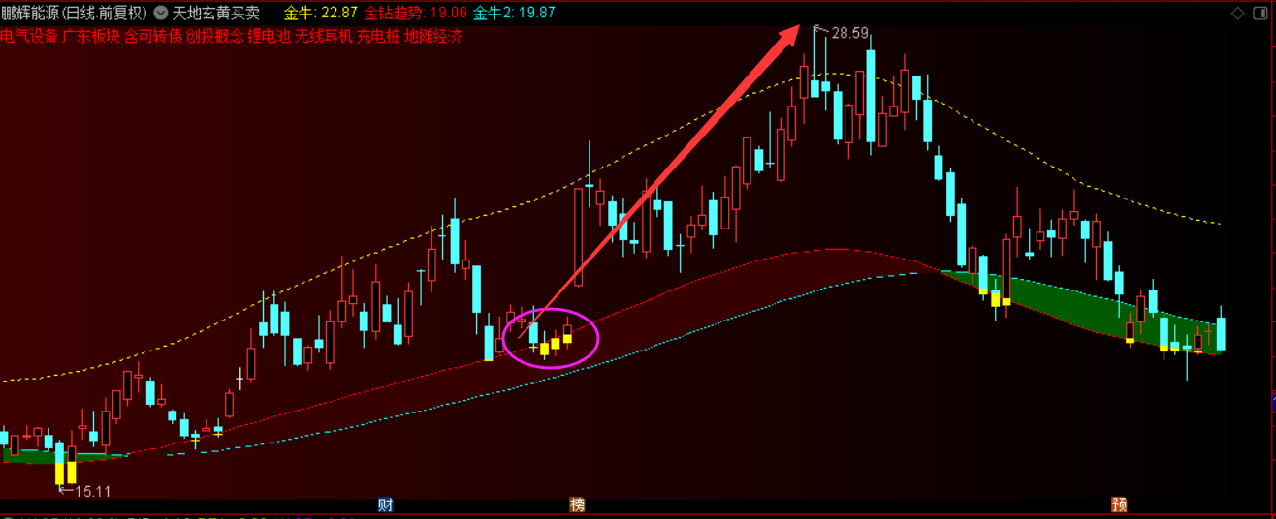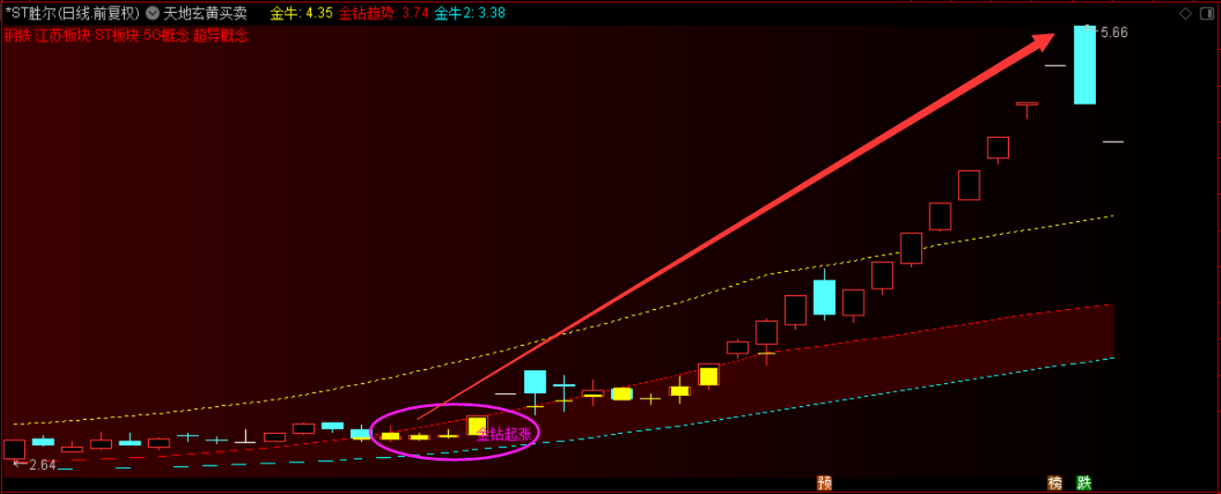

买点三

当红色虚线在上蓝色虚线在下，形成红色上升通道，基本确定了该股上涨的趋势，中长线投资在出现红色上升通道时可继续持股待涨，等红色上升通道结束之后再进行止盈出局。短线投资者可灵活操作

